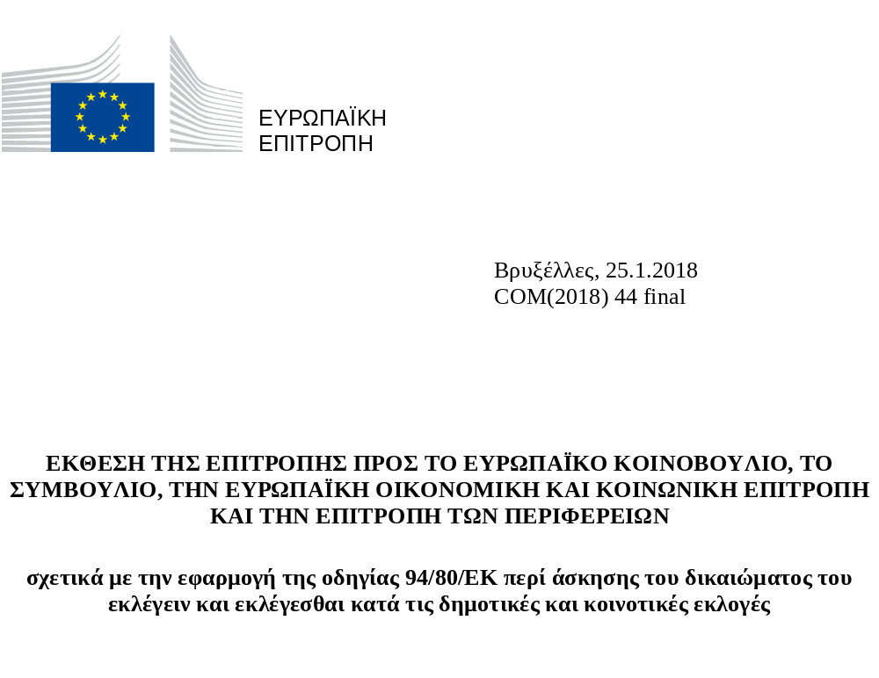

1. Εισαγωγή
Το μέλλον της Ευρώπης εναπόκειται στην ικανότητα των πολιτών της να προασπίζουν τις κοινές αξίες που τους ενώνουν: δημοκρατία, κράτος δικαίου και θεμελιώδη δικαιώματα. Οι ελεύθερες και δίκαιες εκλογές αποτελούν θεμελιώδη έκφανση της δημοκρατίας και οι εκλογές στην ΕΕ πρέπει να τηρούν τα υψηλότερα δημοκρατικά πρότυπα. Όπως δήλωσε ο Πρόεδρος της Επιτροπής, κ. Juncker, στην ομιλία του για την κατάσταση της Ένωσης τον Σεπτέμβριο του 2017, τώρα είναι η ώρα να χτίσουμε μια Ευρώπη πιο ενωμένη, πιο ισχυρή και πιο δημοκρατική για το 2025.
Η τοπική αυτοδιοίκηση είναι το επίπεδο διακυβέρνησης που βρίσκεται εγγύτερα στους Ευρωπαίους πολίτες και αποτελεί ουσιώδες μέρος της πολιτικής ζωής της Ευρώπης που επηρεάζει άμεσα τους ανθρώπους. Η δημοκρατική συμμετοχή στις δημοτικές και κοινοτικές εκλογές αντικατοπτρίζει την ευρύτερη δέσμευση έναντι της τοπικής κοινότητας. Συνδέεται επίσης με την καλύτερη ένταξη στην κοινωνία, την αίσθηση του ανήκειν και την ευρύτερη συμμετοχή στις δημοκρατικές διαδικασίες. Ωστόσο, οι πολίτες της ΕΕ που ασκούν το δικαίωμα της ελεύθερης κυκλοφορίας και διαμονής στο έδαφος των κρατών μελών («μετακινούμενοι πολίτες της ΕΕ») διατρέχουν τον κίνδυνο αποσύνδεσής τους από το τοπικό πολιτικό περιβάλλον όταν μετακινούνται.

Το δικαίωμα του εκλέγειν στις δημοτικές και κοινοτικές εκλογές
Η ιθαγένεια της ΕΕ παρέχει σε κάθε πολίτη της ΕΕ το δικαίωμα του εκλέγειν και εκλέγεσθαι στις δημοτικές και κοινοτικές εκλογές και στις εκλογές για την ανάδειξη του Ευρωπαϊκού Κοινοβουλίου, ανεξάρτητα από το αν είναι υπήκοος της χώρας της ΕΕ στην οποία διαμένει και υπό τους ίδιους όρους με τους υπηκόους της συγκεκριμένης χώρας. Το εν λόγω δικαίωμα κατοχυρώνεται στο άρθρο 22 παράγραφος 1 της Συνθήκης για τη λειτουργία της Ευρωπαϊκής Ένωσης. Οι λεπτομερείς ρυθμίσεις για την άσκηση του δικαιώματος αυτού καθορίζονται στην οδηγία 94/80/ΕΚ του Συμβουλίου («η οδηγία»).
Υπάρχουν, εντούτοις, δύο περιορισμοί. Πρώτον, ένα κράτος μέλος μπορεί να αποφασίσει ότι μόνο οι υπήκοοί του μπορούν να θέτουν υποψηφιότητα για το αξίωμα του προέδρου του εκτελεστικού οργάνου ενός κύριου οργανισμού τοπικής αυτοδιοίκησης. Δεύτερον, εάν ποσοστό άνω του 20 % του εκλογικού σώματος είναι αλλοδαποί, ένα κράτος μέλος μπορεί να απαιτήσει μεγαλύτερη διάρκεια διαμονής ως προϋπόθεση για τη συμμετοχή στις δημοτικές και κοινοτικές εκλογές.

Περιεχόμενο της έκθεσης
Στην παρούσα τρίτη έκθεση, η οποία αποτελεί συνέχεια της έκθεσης του 2017 για την ιθαγένεια στην ΕΕ, η Επιτροπή καταγράφει τον βαθμό στον οποίο οι πολίτες της ΕΕ ασκούν, από το 2012, το δικαίωμα του εκλέγειν στις δημοτικές και κοινοτικές εκλογές στο κράτος μέλος κατοικίας τους.
Η έκθεση βασίζεται σε μεγάλο βαθμό σε στοιχεία που παρασχέθηκαν απευθείας από τα κράτη μέλη ως απάντηση σε ερωτηματολόγιο που εστάλη στις αρμόδιες εθνικές αρχές. Το ερωτηματολόγιο ζητούσε πληροφορίες σχετικά με το μέγεθος του εκλογικού σώματος των μετακινούμενων πολιτών της ΕΕ σε κάθε κράτος μέλος και την εκπροσώπησή τους στους εκλογικούς καταλόγους για τις δημοτικές και κοινοτικές εκλογές στο κράτος μέλος κατοικίας τους. Ζητήθηκαν επίσης πληροφορίες για την προσέλευση των πολιτών αυτών στις τελευταίες δημοτικές και κοινοτικές εκλογές, καθώς και για τα μέτρα που ελήφθησαν με σκοπό την ενθάρρυνση της εν λόγω προσέλευσης. Οι πληροφορίες αυτές συνδυάστηκαν και συμπληρώθηκαν με άλλα στοιχεία της Επιτροπής. Δεδομένου ότι τα εθνικά και δημοτικά εκλογικά και ληξιαρχικά μητρώα παρουσιάζουν το καθένα τα δικά του ιδιαίτερα χαρακτηριστικά, δεν υπήρχαν διαθέσιμα στοιχεία σε όλες τις περιπτώσεις.

2. Ενημέρωση και συμμετοχή
Από τότε που κατοχυρώθηκε για πρώτη φορά στις Συνθήκες η ελεύθερη κυκλοφορία, έχει καταστεί ευκολότερο για τους πολίτες να ζουν, να εργάζονται, να σπουδάζουν και να ταξιδεύουν στην Ευρωπαϊκή Ένωση. Οι μεγαλύτεροι απόλυτοι αριθμοί μετακινούμενων πολιτών της ΕΕ παρατηρήθηκαν στη Γερμανία, το Ηνωμένο Βασίλειο, τη Γαλλία, την Ισπανία και την Ιταλία. Τα μεγαλύτερα ποσοστά μετακινούμενων πολιτών της ΕΕ επί του συνολικού πληθυσμού διαπιστώθηκαν στο Λουξεμβούργο, στην Κύπρο, στην Ιρλανδία, στο Βέλγιο και στην Αυστρία.

Διάγραμμα 1: Πληθυσμός μετακινούμενων πολιτών της ΕΕ σε ηλικία ψήφου (15 ετών και άνω) ανά κράτος μέλος την 1.1.2016

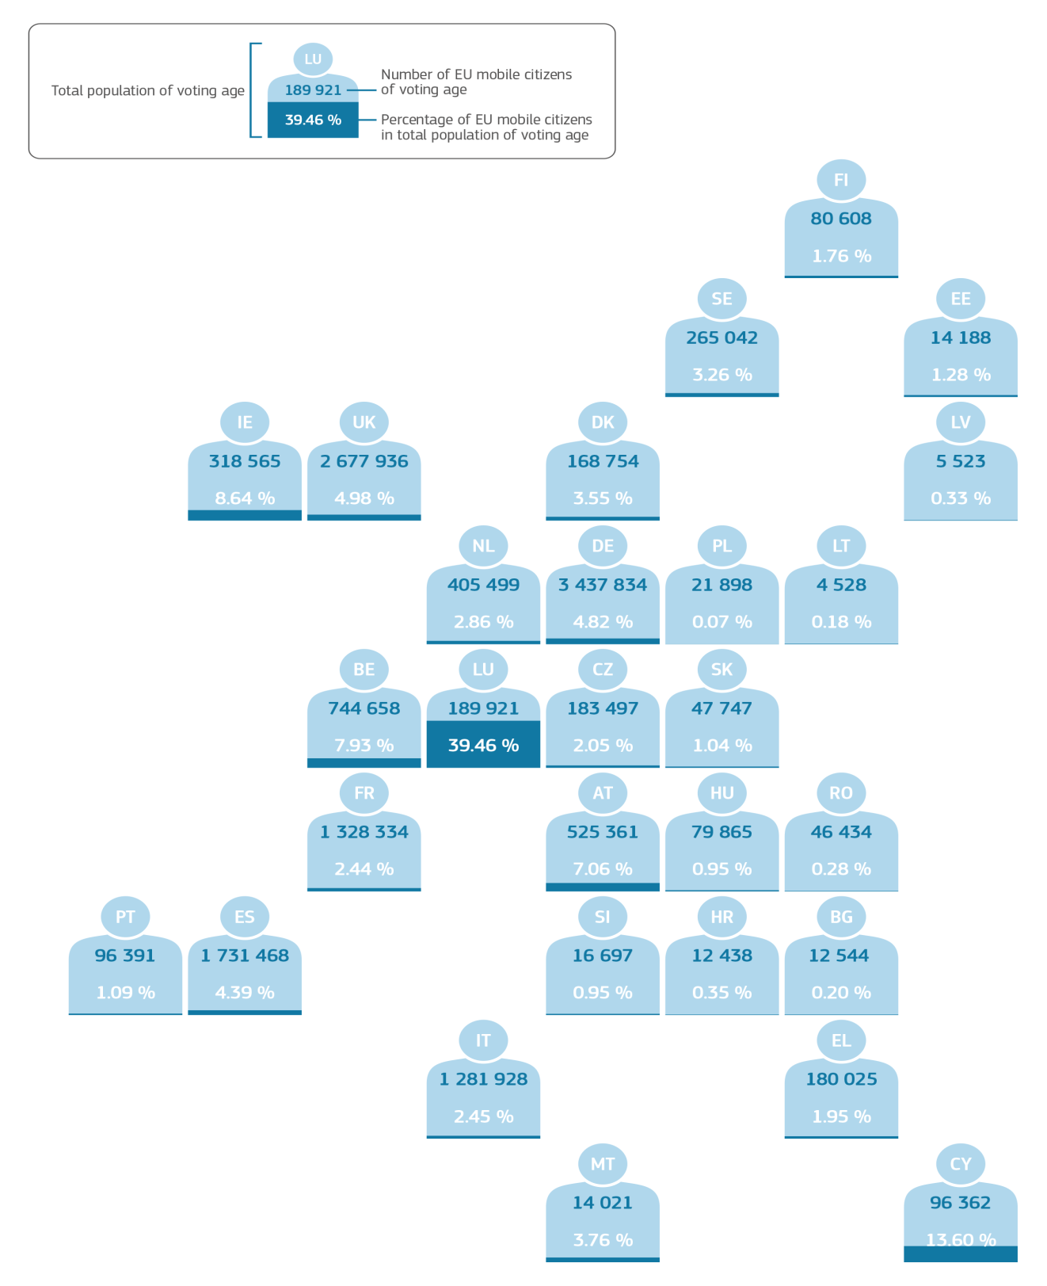
Στοιχεία της Eurostat για το 2016 όσον αφορά τον πληθυσμό ανά ηλικιακή ομάδα, φύλο και ιθαγένεια [migr_pop1ctz], τα οποία αντλήθηκαν στις 31.10.2017.
Πολλοί από τους εν λόγω μετακινούμενους πολίτες της ΕΕ κατοικούν σε αστικά κέντρα, αλλά και εκτός των μεγάλων πόλεων, όπου οι ευκαιρίες εργασίας αποτελούν καθοριστικό παράγοντα. Οι κυριότερες χώρες ιθαγένειας των μετακινούμενων πολιτών ποικίλλουν και διαφέρουν από χώρα σε χώρα και από τόπο σε τόπο. Σε ορισμένους τόπους, όπως οι μεθοριακές περιοχές, παρατηρούνται μία ή λίγες μόνο ιθαγένειες, ενώ σε άλλους τόπους η εικόνα είναι πιο σύνθετη.
Οι πολίτες της ΕΕ ασκούν το δικαίωμα διαμονής σε άλλα κράτη μέλη, ιδίως για λόγους εργασίας. Μετακινούνται επίσης για λόγους σπουδών, συνταξιοδότησης ή για να ζήσουν με μέλη της οικογένειάς τους. Πολλοί μετακινούμενοι πολίτες της ΕΕ δεν αποκτούν την ιθαγένεια του κράτους μέλους υποδοχής, αλλά ενδέχεται να επενδύουν μεγάλο μέρος της ζωής και των πόρων τους στο εν λόγω κράτος.

Επίγνωση του δικαιώματος του εκλέγειν ή του εκλέγεσθαι στις δημοτικές και κοινοτικές εκλογές
Από πρόσφατες έρευνες του Ευρωβαρόμετρου προκύπτει ότι το 87 % των πολιτών της ΕΕ είναι εξοικειωμένοι με τον όρο «πολίτης της Ευρωπαϊκής Ένωσης». Κατά μέσο όρο, το 54 % των πολιτών της Ένωσης είναι ενήμεροι για το δικαίωμα τους του εκλέγειν και εκλέγεσθαι στις δημοτικές εκλογές και κοινοτικές εκλογές στο κράτος μέλος κατοικίας τους. Πρόκειται για σημαντική μείωση σε σύγκριση με το 2012, η οποία παρατηρείται μάλιστα σε όλα τα κράτη μέλη (με εξαίρεση την Κροατία, για την οποία δεν υπάρχουν διαθέσιμα στοιχεία για το 2012). Παρότι το ποσοστό της επίγνωσης του εν λόγω δικαιώματος είναι επί του παρόντος σημαντικά υψηλότερο σε σύγκριση με το 2007 –έτος κατά το οποίο είχε παρουσιάσει το χαμηλότερο επίπεδο (37 %)– έχει μειωθεί σε περισσότερα από τα μισά κράτη μέλη από το 2010.
Διάγραμμα 2: Ενημέρωση των πολιτών για τα εκλογικά δικαιώματα σε επίπεδο ΕΕ, 2007-2015
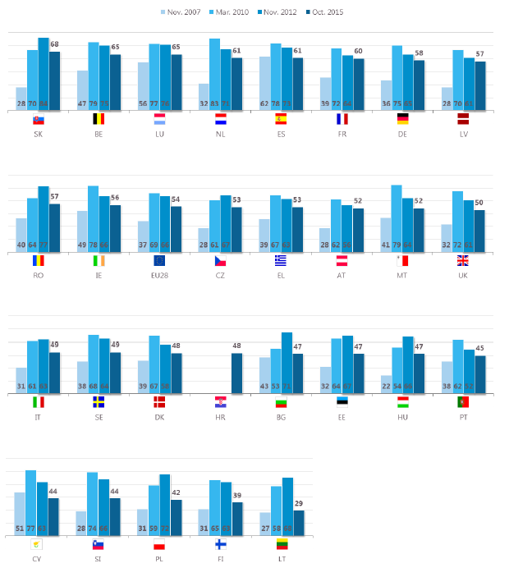
Ένας πολίτης της ΕΕ που ζει στη/στο [Η ΧΩΡΑ ΣΑΣ] έχει το δικαίωμα του εκλέγειν ή του εκλέγεσθαι στις δημοτικές και κοινοτικές εκλογές — Σωστό
Πηγή: Έκτακτο Ευρωβαρόμετρο αριθ. 430 για την ιθαγένεια της Ευρωπαϊκής Ένωσης (Μάρτιος 2016)

Συμμετοχή στις δημοτικές και κοινοτικές εκλογές
Από τους περισσότερους από 16 εκατομμύρια μετακινούμενους πολίτες της ΕΕ το 2016, σχεδόν τα 14 εκατομμύρια βρίσκονταν σε ηλικία ψήφου και είχαν δικαίωμα ψήφου. Ο αριθμός των πολιτών αυτών αντιστοιχούσε σε ποσοστό 3,25 % του εκλογικού σώματος.
Ο αριθμός των μετακινούμενων πολιτών της ΕΕ σε ηλικία ψήφου έχει αυξηθεί σημαντικά σε πολλά κράτη μέλη μετά την έκθεση του 2012. Από το 2014, στα περισσότερα κράτη μέλη έχει σημειωθεί αύξηση στη συγκεκριμένη πληθυσμιακή ομάδα, ενώ ο συνολικός αριθμός έχει αυξηθεί κατά 11,1 % (από 12,6 σε σχεδόν 14 εκατομμύρια).
Για να συμμετάσχει σε δημοτικές ή κοινοτικές εκλογές, ένας πολίτης πρέπει να είναι εγγεγραμμένος στους εκλογικούς καταλόγους. Ωστόσο, φαίνεται ότι είναι περιορισμένος ο αριθμός των μετακινούμενων πολιτών που έχουν ασκήσει τα τελευταία έτη τα εκλογικά τους δικαιώματα σε δημοτικές ή κοινοτικές εκλογές στα κράτη κατοικίας τους – παρότι στοιχεία σχετικά με την προσέλευση στις δημοτικές ή κοινοτικές εκλογές ήταν διαθέσιμα μόνο για τα ελάχιστα κράτη που συλλέγουν τέτοιου είδους δεδομένα, τα χαμηλά ποσοστά εγγραφής των εκλογέων στα κράτη που παρείχαν δεδομένα επιβεβαιώνουν τη διαπίστωση αυτή. Λόγω του χαμηλού αριθμού των κρατών μελών που μπορούσαν να παράσχουν δεδομένα, είναι δύσκολο να συναχθούν περαιτέρω συμπεράσματα. Στα διαγράμματα 3 και 4 γίνεται προσπάθεια να παρουσιαστεί όσο το δυνατόν πληρέστερη εικόνα της εγγραφής στους εκλογικούς καταλόγους με βάση τα στοιχεία της Eurostat και τις απαντήσεις που δόθηκαν στο ερωτηματολόγιο.
Οι διατυπώσεις για την εγγραφή μετακινούμενων πολιτών της ΕΕ στους εκλογικούς καταλόγους διαφέρουν. Στη δικτυακή πύλη της Επιτροπής «Η Ευρώπη σου», οι μετακινούμενοι πολίτες μπορούν να βρουν εύκολα προσβάσιμες πληροφορίες σχετικά με τις εν λόγω εκλογικές διατυπώσεις στο κράτος μέλος κατοικίας τους.
Στα κράτη μέλη στα οποία η εγγραφή στους εκλογικούς καταλόγους δεν γίνεται αυτομάτως, τα στοιχεία που παρασχέθηκαν έδειξαν ότι μόνο το 18,5 % των μετακινούμενων πολιτών της ΕΕ που κατοικούσαν στα εν λόγω κράτη υπέβαλαν αίτηση εγγραφής στους εκλογικούς καταλόγους. Το ποσοστό των μετακινούμενων πολιτών της ΕΕ που είναι εγγεγραμμένοι στους εκλογικούς καταλόγους είναι υπερδιπλάσιο (51,2 %) στα κράτη μέλη που χρησιμοποιούν την αυτόματη εγγραφή. Ορισμένα κράτη μέλη που εφαρμόζουν την πρακτική της αυτόματης εγγραφής επιβάλλουν στους μετακινούμενους πολίτες την υποχρέωση να δηλώνουν τη διαμονή τους, ενώ κάποια άλλα δεν το πράττουν. Ως εκ τούτου, σε κράτη μέλη στα οποία η εγγραφή δεν είναι υποχρεωτική, ο αριθμός των μετακινούμενων πολιτών της ΕΕ που είναι εγγεγραμμένοι στους εκλογικούς καταλόγους διαφέρει από τον αριθμό των μετακινούμενων πολιτών της ΕΕ που κατοικούν σε αυτά τα κράτη.

Διάγραμμα 3: Ποσοστό μετακινούμενων πολιτών της ΕΕ που είναι εγγεγραμμένοι στους εκλογικούς καταλόγους για τις δημοτικές και κοινοτικές εκλογές (τα κράτη μέλη που απεικονίζονται με λευκό χρώμα δεν εγγράφουν αυτομάτως τους πολίτες)
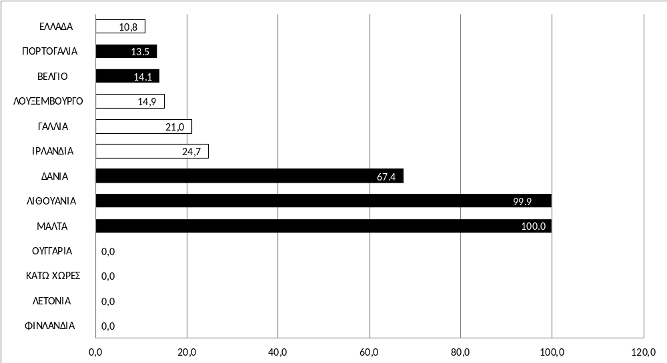
Με βάση τα στοιχεία της Eurostat για το 2016 σχετικά με τον πληθυσμό ανά ηλικιακή ομάδα, φύλο και ιθαγένεια [migr_pop1ctz], τα οποία αντλήθηκαν στις 31.10.2017, και στοιχεία που παρασχέθηκαν από τα κράτη μέλη.
Διάγραμμα 4: Ποσοστό μετακινούμενων πολιτών της ΕΕ που είναι εγγεγραμμένοι στους εκλογικούς καταλόγους για τις δημοτικές και κοινοτικές εκλογές (τα κράτη μέλη που απεικονίζονται με λευκό χρώμα δεν εγγράφουν αυτομάτως τους πολίτες – μόνο στοιχεία των κρατών μελών)
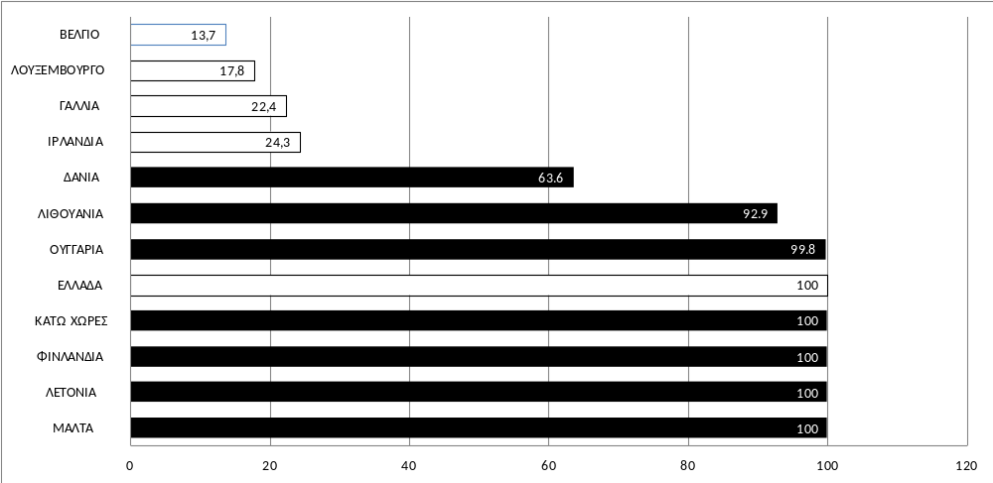
Με βάση μόνο στοιχεία των κρατών μελών (για την Πορτογαλία παρασχέθηκαν μόνο στοιχεία σχετικά με την εγγραφή).
Πολύ λίγα στοιχεία είναι διαθέσιμα για τον αριθμό των αλλοδαπών πολιτών της ΕΕ που θέτουν υποψηφιότητα στις εκλογές. Είκοσι κράτη μέλη ανέφεραν ότι τέτοιου είδους στοιχεία δεν συλλέγονται ή είναι δύσκολο να εξασφαλιστούν.
Η Ισπανία ανέφερε τον υψηλότερο αριθμό αλλοδαπών πολιτών της ΕΕ που θέτουν υποψηφιότητα στις εκλογές: στην εν λόγω χώρα έθεσαν υποψηφιότητα 1 913 μετακινούμενοι πολίτες της ΕΕ.

Διάγραμμα 5: Μετακινούμενοι πολίτες της ΕΕ που θέτουν υποψηφιότητα και εκλέγονται στο κράτος κατοικίας τους
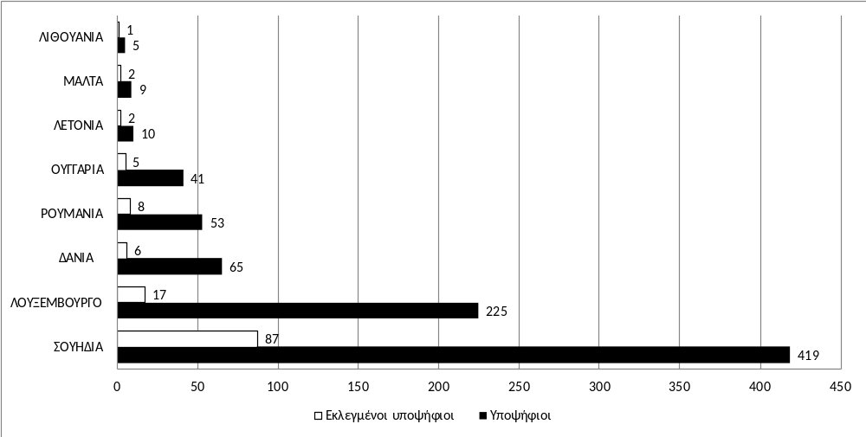Με βάση στοιχεία που παρασχέθηκαν από τα κράτη μέλη. (Δεν διατίθενται στοιχεία για υποψηφίους που εκλέχθηκαν στην Ισπανία)
Τα υψηλότερα ποσοστά εκλεγμένων μετακινούμενων πολιτών της ΕΕ σε σχέση με τους υποψήφιους καταγράφηκαν στη Μάλτα (22,2 %) και στη Σουηδία (20,8 %). Κατά μέσο όρο, εκλέγεται το 15,5 % των πολιτών της ΕΕ που θέτουν υποψηφιότητα για την ανάδειξή τους σε κάποιο αξίωμα στις δημοτικές και κοινοτικές εκλογές του κράτους μέλους υποδοχής.

3. Εφαρμογή της οδηγίας

Ενημέρωση όσον αφορά τη μεταφορά στο εθνικό δίκαιο
Μετά την τελευταία έκθεση θεσπίστηκε νέα νομοθεσία για τη μεταφορά σε επτά κράτη μέλη. Το επίπεδο μεταφοράς της οδηγίας σε όλα τα κράτη μέλη φαίνεται ότι είναι εν γένει ικανοποιητικό. Σχεδόν όλα τα ζητήματα σχετικά με τη μεταφορά της οδηγίας έχουν επιλυθεί επιτυχώς, αν και ορισμένα ζητήματα εσφαλμένης ή ελλιπούς μεταφοράς, τα οποία θα μπορούσαν να αποτελέσουν εμπόδιο στην πλήρη άσκηση των εκλογικών δικαιωμάτων, τελούν ακόμη υπό συζήτηση με συγκεκριμένα κράτη μέλη.
Ορισμοί και κοινές αρχές
Τα κράτη μέλη έχουν μεταφέρει αποτελεσματικά τους ορισμούς των όρων που περιλαμβάνονται στο άρθρο 2 της οδηγίας. Έχουν υιοθετηθεί διαφορετικές πρακτικές, σε εθνικό επίπεδο, κυρίως όσον αφορά τον ορισμό του «εκλογικού καταλόγου». Η νομοθεσία ορισμένων κρατών μελών προβλέπει χωριστό κατάλογο (Κύπρος) ή τμήμα του καταλόγου (Βουλγαρία, Πολωνία, Γαλλία, Ιταλία, Τσεχική Δημοκρατία και Ρουμανία) για τους μετακινούμενους πολίτες της ΕΕ.
Δικαιούχοι του δικαιώματος του εκλέγειν
Ορισμένα κράτη μέλη είχαν μεταφέρει εσφαλμένα στο εθνικό τους δίκαιο το άρθρο 3 της οδηγίας και επέβαλαν στους μετακινούμενους πολίτες της ΕΕ την υποχρέωση πενταετούς μόνιμης κατοικίας για την άσκηση του δικαιώματος του εκλέγειν ή εκλέγεσθαι στις δημοτικές και κοινοτικές εκλογές. Έκτοτε, όλα τα κράτη μέλη έχουν τροποποιήσει την εθνική τους νομοθεσία και έχουν καταργήσει τέτοιου είδους απαιτήσεις. Σε ένα κράτος μέλος, οι μετακινούμενοι πολίτες της ΕΕ χωρίς μόνιμη κατοικία δεν μπορούσαν να εγγραφούν στους εκλογικούς καταλόγους, σε αντίθεση με τους υπηκόους του συγκεκριμένου κράτους μέλους που μπορούσαν να το πράξουν. Η εθνική νομοθεσία τροποποιήθηκε και το ζήτημα επιλύθηκε.
Προϋποθέσεις κατοικίας
Το άρθρο 4 της οδηγίας ορίζει ότι αν, για να είναι εκλογείς ή εκλόγιμοι, οι υπήκοοι ενός κράτους μέλους πρέπει να κατοικούν επί ορισμένο ελάχιστο χρονικό διάστημα στο έδαφος του εν λόγω κράτους, οι εκλογείς ή εκλόγιμοι λογίζεται ότι πληρούν αυτή την προϋπόθεση εφόσον έχουν κατοικήσει κατά το ίδιο χρονικό διάστημα σε άλλα κράτη μέλη. Η Επιτροπή βρίσκεται ακόμη στο στάδιο της αξιολόγησης του τρόπου εφαρμογής της διάταξης αυτής από ένα κράτος μέλος.
Ειδικές εξαιρέσεις
Η οδηγία επιτρέπει στα κράτη μέλη να στερούν από τους πολίτες το δικαίωμα του εκλέγεσθαι στις δημοτικές και κοινοτικές εκλογές εάν, βάσει ατομικής απόφασης, έχουν εκπέσει του δικαιώματος του εκλέγεσθαι δυνάμει του δικαίου του κράτους μέλους καταγωγής.
Ασυμβίβαστο εντολών
Οι εκλόγιμοι υπόκεινται στις προϋποθέσεις περί ασυμβιβάστου που ισχύουν για τους υπηκόους του κράτους μέλους κατοικίας. Φαίνεται ότι η διάταξη αυτή έχει μεταφερθεί με ορθό τρόπο σε όλα τα κράτη μέλη.
Γενικές προϋποθέσεις άσκησης του δικαιώματος του εκλέγειν
Το άρθρο 7 προβλέπει ότι, εφόσον το ζητήσουν, οι πολίτες της ΕΕ μπορούν να ασκούν το εκλογικό τους δικαίωμα στις δημοτικές και κοινοτικές εκλογές του κράτους μέλους κατοικίας. Τα περισσότερα κράτη μέλη εφαρμόζουν ευνοϊκό σύστημα αυτόματης εγγραφής στους εκλογικούς καταλόγους.
Εγγραφή στους εκλογικούς καταλόγους
Τα κράτη μέλη πρέπει να επιτελούν ορισμένα καθήκοντα που προβλέπονται στην οδηγία προκειμένου να διευκολύνεται η εγγραφή των μετακινούμενων πολιτών της ΕΕ στους εκλογικούς καταλόγους.
Ειδικότερα, τα κράτη μέλη πρέπει να λαμβάνουν τα αναγκαία μέτρα ώστε οι εκλογείς να εγγράφονται εγκαίρως στους εκλογικούς καταλόγους πριν από την ψηφοφορία. Επιπλέον, οι αλλοδαποί πολίτες που ζητούν να εγγραφούν στους εκλογικούς καταλόγους θα πρέπει μόνο να προσκομίζουν τα ίδια δικαιολογητικά που ισχύουν για τους ημεδαπούς εκλογείς. Ωστόσο, τα κράτη μέλη μπορούν να απαιτήσουν από αλλοδαπό εκλογέα να προσκομίσει έγκυρο δελτίο ταυτότητας, καθώς και υπεύθυνη δήλωση για την ιθαγένεια και τη διεύθυνσή του στο κράτος μέλος κατοικίας.
Δικαιολογητικά για την άσκηση του δικαιώματος του εκλέγεσθαι
Οι εκλόγιμοι πολίτες της ΕΕ θα πρέπει να προσκομίζουν μόνο τα ίδια δικαιολογητικά που ισχύουν για τους ημεδαπούς εκλόγιμους. Τα κράτη μέλη δύνανται να απαιτούν έναν περιορισμένο αριθμό προαιρετικών εγγράφων πέραν της υπεύθυνης δήλωσης για την ιθαγένεια και τη διεύθυνση του ενδιαφερομένου στο κράτος μέλος κατοικίας.
Εθνική νομοθεσία βάσει της οποίας απαιτείται η υποβολή πιστοποιητικού από το κράτος μέλος καταγωγής στο οποίο να βεβαιώνεται ότι ο πολίτης δεν έχει εκπέσει του δικαιώματος του εκλέγεσθαι δεν θα θεωρείται ότι συμμορφώνεται με την οδηγία. Το εν λόγω πιστοποιητικό μπορεί να ζητείται μόνο σε περίπτωση αμφιβολίας σχετικά με τη γνησιότητα της δήλωσης. Σε διαφορετική περίπτωση, συνιστά πρόσθετη επιβάρυνση για τους μετακινούμενους πολίτες της ΕΕ. Ομοίως, δεν συμμορφώνεται με την οδηγία ούτε η απαίτηση υποβολής του αριθμού αναφοράς πιστοποιητικού κατοικίας. Η Επιτροπή κίνησε διαδικασία επί παραβάσει κατά κράτους μέλους το οποίο επέβαλε τις ανωτέρω πρόσθετες απαιτήσεις, κατόπιν της οποίας η εθνική διαδικασία τροποποιήθηκε και συμμορφώθηκε με την οδηγία.
Απαιτήσεις ενημέρωσης για τα κράτη μέλη
Η οδηγία επιβάλλει στο κράτος μέλος κατοικίας την υποχρέωση να ενημερώνει «εγκαίρως και καταλλήλως» τους μετακινούμενους πολίτες της ΕΕ σχετικά με τις προϋποθέσεις και τις λεπτομέρειες άσκησης των εκλογικών τους δικαιωμάτων στις δημοτικές και κοινοτικές εκλογές. Οι Κάτω Χώρες, ως μέλος της ομάδας εμπειρογνωμόνων της Επιτροπής για τα εκλογικά ζητήματα, έχουν προτείνει την καθιέρωση πολύγλωσσου εντύπου για τη διευκόλυνση αυτής της ανταλλαγής πληροφοριών. Το έντυπο τελεί επί του παρόντος υπό εξέταση από εμπειρογνώμονες άλλων κρατών μελών.
Ειδικότερα, οι μετακινούμενοι πολίτες έχουν το δικαίωμα να ενημερώνονται για τη συνέχεια που επιφυλάσσεται στην αίτηση εγγραφής τους στους εκλογικούς καταλόγους ή στην υποψηφιότητά τους. Σε περίπτωση απόρριψης της αίτησης εγγραφής μετακινούμενων πολιτών στους εκλογικούς καταλόγους ή απόρριψης της υποψηφιότητάς τους από το κράτος μέλος κατοικίας, η οδηγία επιβάλλει την υποχρέωση να παρέχονται στους ενδιαφερομένους τα ίδια ένδικα μέσα που παρέχονται και στους ημεδαπούς πολίτες.
Όλα τα κράτη μέλη κοινοποίησαν δράσεις και θεσμικές πρωτοβουλίες για την ενημέρωση των πολιτών σχετικά με τα εκλογικά τους δικαιώματα, εφαρμόζοντας με τον τρόπο αυτό τις συγκεκριμένες διατάξεις της οδηγίας.
Παρεκκλίσεις στην περίπτωση που δικαιολογούνται από ειδική κατάσταση σε κράτος μέλος
Το άρθρο 12 της οδηγίας επιτρέπει παρεκκλίσεις από την αρχή της ίσης μεταχείρισης εφόσον δικαιολογείται από ειδικά προβλήματα που αντιμετωπίζει ένα κράτος μέλος. Κράτος μέλος στο οποίο το ποσοστό των μετακινούμενων πολιτών της ΕΕ που έχουν τη νόμιμη ηλικία για να ψηφίσουν υπερβαίνει το 20 % του συνολικού εκλογικού σώματος μπορεί να επιβάλλει τόσο στους εκλογείς όσο και στους εκλόγιμους απαίτηση ελάχιστης χρονικής περιόδου διαμονής. Μπορεί επίσης να λαμβάνει μέτρα για την τροποποίηση των συνδυασμών των υποψηφίων. Στόχος είναι η καλύτερη ένταξη των αλλοδαπών και η αποφυγή πόλωσης μεταξύ συνδυασμών «ημεδαπών» και «αλλοδαπών» υποψηφίων.
Το Λουξεμβούργο είναι το μοναδικό κράτος μέλος που κάνει χρήση της συγκεκριμένης παρέκκλισης. Αναγνωρίζει το δικαίωμα του εκλέγειν μόνο σε μετακινούμενους πολίτες της ΕΕ που έχουν τη νόμιμη κατοικία τους στο Λουξεμβούργο και έχουν διαμείνει στη χώρα για τουλάχιστον 5 έτη πριν από την εγγραφή τους στους εκλογικούς καταλόγους. Το Λουξεμβούργο επιβάλλει επίσης στους μετακινούμενους πολίτες της ΕΕ να έχουν κατοικήσει στη χώρα για τουλάχιστον 5 έτη προτού θέσουν την υποψηφιότητά τους. Σύμφωνα με τη διαδικασία που προβλέπεται στην οδηγία, το Λουξεμβούργο κοινοποίησε στην Επιτροπή την επιθυμία του να συνεχίσει να χρησιμοποιεί τη συγκεκριμένη παρέκκλιση. Βάσει των στοιχείων που υπέβαλαν οι αρχές του Λουξεμβούργου, ο αριθμός των αλλοδαπών πολιτών της ΕΕ σε ηλικία ψήφου που κατοικούσαν εκείνη την περίοδο στο Λουξεμβούργο ήταν 159 485. Ο συνολικός αριθμός πολιτών της ΕΕ σε ηλικία ψήφου που κατοικούσαν στο Λουξεμβούργο ήταν 481 358. Έπεται ότι η αναλογία μεταξύ της πρώτης και της δεύτερης κατηγορίας ήταν 33,1 %, ποσοστό που υπερβαίνει το καθοριζόμενο στην οδηγία όριο του 20 %. Επομένως, εξακολουθεί να είναι δικαιολογημένη η παραχώρηση παρέκκλισης στο Λουξεμβούργο.

Περιορισμός της άσκησης ορισμένων καθηκόντων σε ημεδαπούς πολίτες
Η οδηγία επιτρέπει στα κράτη μέλη να περιορίζουν την άσκηση ορισμένων αξιωμάτων της τοπικής αυτοδιοίκησης σε ημεδαπούς, και συγκεκριμένα το αξίωμα του προεδρεύοντος, του αναπληρωτή ή του μέλους του διευθύνοντος συλλογικού εκτελεστικού οργάνου κύριου οργανισμού τοπικής αυτοδιοίκησης. Αυτό ισχύει ανεξάρτητα από το αν ο υπήκοος του κράτους μέλους εκλέγεται στο αξίωμα για ολόκληρη θητεία ή για την προσωρινή ή αναπληρωματική άσκηση των σχετικών καθηκόντων.
Κατά τον χρόνο σύνταξης της τελευταίας έκθεσης το 2012, 14 κράτη μέλη δεν προέβλεπαν περιορισμούς στην άσκηση αξιώματος της τοπικής αυτοδιοίκησης σε ημεδαπούς, ενώ 3 κράτη μέλη επέβαλλαν περιορισμούς μόνο για τους προεδρεύοντες της τοπικής τους αυτοδιοίκησης. Έξι κράτη μέλη επέβαλλαν περιορισμούς σε όλα τα αξιώματα που είναι ανώτερα από το αξίωμα του μέλους της εκτελεστικής επιτροπής και δύο κράτη μέλη είχαν υιοθετήσει όλους τους επιτρεπόμενους περιορισμούς. Μετά την εν λόγω έκθεση, η Ουγγαρία και η Ρουμανία κοινοποίησαν στην Επιτροπή τροποποίηση της οικείας νομοθεσίας εφαρμογής, η οποία αίρει τους προηγούμενους περιορισμούς.
Η Επιτροπή έχει καταγράψει τη στάση των πολιτών ως προς αυτό το ζήτημα. Στο πλαίσιο έρευνας του Ευρωβαρόμετρου και δημόσιας διαβούλευσης που διενεργήθηκαν το 2015, η Επιτροπή ζήτησε τις απόψεις των πολιτών. Από τα στοιχεία του Ευρωβαρόμετρου προκύπτει ότι οι απόψεις των πολιτών είναι διχασμένες ως προς το κατά πόσον πρέπει να χορηγείται στους μετακινούμενους πολίτες της ΕΕ το δικαίωμα του εκλέγεσθαι για ορισμένα εκτελεστικά αξιώματα στη χώρα τους: το 47 % των ερωτηθέντων θεωρούν ότι πρέπει, ενώ το 48 % έχει αντίθετη άποψη.

Διάγραμμα 6: Αξιώματα που μπορούν να κατέχουν πολίτες της ΕΕ σε κύριους οργανισμούς τοπικής αυτοδιοίκησης
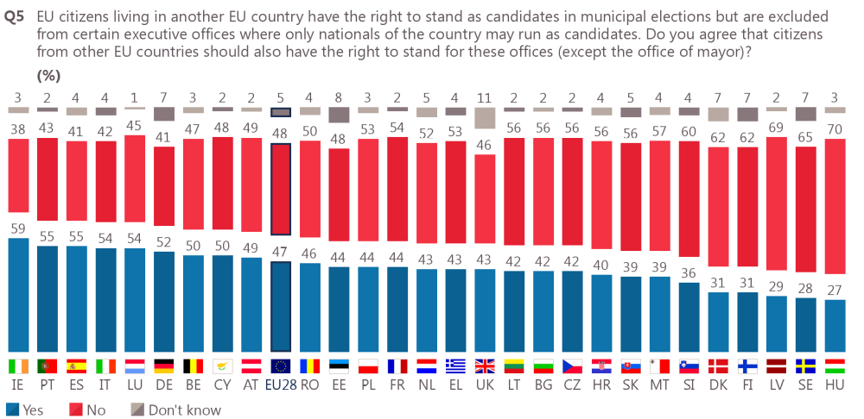
* Η Αυστρία και η Γερμανία είναι ομοσπονδιακές δημοκρατίες — οι διατάξεις διαφέρουν ανά ομόσπονδο κρaτίδιο.
Ωστόσο, στη δημόσια διαβούλευση που διοργανώθηκε από την Επιτροπή το 2015 σχετικά με την ιθαγένεια της ΕΕ, περισσότεροι από 8 στους 10 συμμετέχοντες (83 %) έκριναν ότι οι πολίτες της ΕΕ που ζουν σε άλλη χώρα της ΕΕ θα πρέπει να έχουν τη δυνατότητα να αναδεικνύονται σε θέσεις μελών των εκτελεστικών οργάνων ενός δήμου.
Διάγραμμα 7: Απόψεις των πολιτών – οι μετακινούμενοι πολίτες της ΕΕ θα πρέπει να έχουν τη δυνατότητα να αναδεικνύονται σε θέσεις μελών των εκτελεστικών οργάνων ενός δήμου στο κράτος μέλος υποδοχής
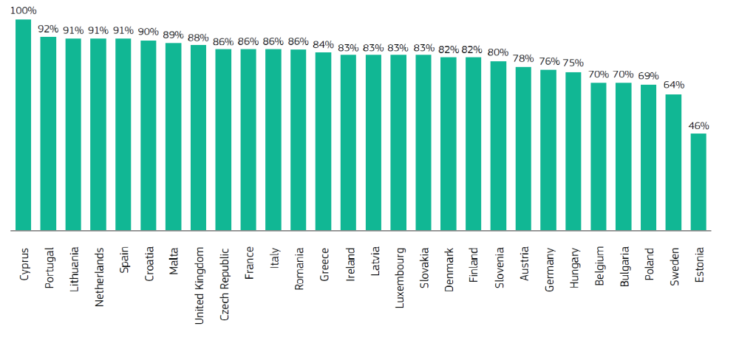

Δικαίωμα συμμετοχής ή ίδρυσης πολιτικών κομμάτων στο κράτος μέλος κατοικίας
Σύμφωνα με την αρχή της απαγόρευσης των διακρίσεων, οι πολίτες της ΕΕ θα πρέπει να απολαύουν των εκλογικών δικαιωμάτων υπό τις ίδιες προϋποθέσεις με τους υπηκόους του κράτους μέλους κατοικίας τους. Αυτό προϋποθέτει, για παράδειγμα, πρόσβαση στον ίδιο μηχανισμό προσφυγών για τυχόν παραλείψεις ή σφάλματα στους εκλογικούς καταλόγους ή τη δήλωση υποψηφιότητας, ή την επέκταση της υποχρεωτικής ψήφου στους αλλοδαπούς. Η αρχή της απαγόρευσης των διακρίσεων σημαίνει επίσης ότι οι πολίτες της ΕΕ πρέπει να έχουν τη δυνατότητα να συμμετέχουν στην πολιτική ζωή του κράτους μέλους κατοικίας και να γίνονται μέλη πολιτικών κομμάτων στη χώρα κατοικίας τους.
Η Επιτροπή είναι σε επαφή με τα κράτη μέλη και βρίσκεται ακόμη σε διάλογο με ορισμένα κράτη μέλη στα οποία η εθνική νομοθεσία δεν επιτρέπει στους μετακινούμενους πολίτες της ΕΕ να έχουν τα ίδια δικαιώματα όσον αφορά τα πολιτικά κόμματα. Ορισμένα κράτη μέλη έχουν ήδη τροποποιήσει τη νομοθεσία τους, ενώ με κάποια άλλα βρίσκονται σε εξέλιξη συζητήσεις.

«Κύριοι οργανισμοί τοπικής αυτοδιοίκησης» – καθορισμός του πεδίου εφαρμογής της οδηγίας
Η οδηγία περιλαμβάνει παράρτημα στο οποίο παρατίθεται κατάλογος εθνικών ορισμών των «κύριων οργανισμών τοπικής αυτοδιοίκησης». Με τον τρόπο αυτό καθορίζεται τι είναι οι δημοτικές και κοινοτικές εκλογές στο πλαίσιο του πεδίου εφαρμογής της οδηγίας. Η Επιτροπή έχει ενημερωθεί από τη Δανία, την Ουγγαρία, την Ιρλανδία, το Ηνωμένο Βασίλειο και τις Κάτω Χώρες ότι απαιτούνται τροποποιήσεις και προετοιμάζει τις αναγκαίες ενέργειες προς τον σκοπό αυτό.

4. Διασφάλιση υποστήριξης για την άσκηση των δικαιωμάτων ψήφου
Αν και με διαφορετικά μέσα, πολλά κράτη μέλη αναπτύσσουν δραστηριότητες ενημέρωσης των μετακινούμενων πολιτών της ΕΕ σχετικά με τα εκλογικά τους δικαιώματα στις δημοτικές και κοινοτικές εκλογές. Για παράδειγμα, 10 κράτη μέλη αποστέλλουν εκλογικά δελτία ή ατομικές επιστολές για την ενημέρωση των μετακινούμενων πολιτών της ΕΕ σχετικά με την εκλογική διαδικασία. Δέκα κράτη μέλη παρέχουν πληροφορίες σχετικά με τις εκλογές σε επίσημο δικτυακό τόπο. Το Λουξεμβούργο, η Ισπανία και η Μάλτα διοργανώνουν εκστρατείες οι οποίες απευθύνονται ειδικά σε αλλοδαπούς, με σκοπό την αύξηση της ευαισθητοποίησης σχετικά με τις εκλογές. Η Λετονία και το Ηνωμένο Βασίλειο διαθέτουν ειδικές «τηλεφωνικές γραμμές παροχής πληροφοριών». Πέντε κράτη παρέχουν ενημέρωση με τη μορφή φυλλαδίων ή μέσω του τοπικού Τύπου.
Στην Ιρλανδία, για παράδειγμα, οι τοπικές αρχές στο Δουβλίνο παρείχαν υποστήριξη σε μετακινούμενους πολίτες της ΕΕ προκειμένου να ψηφίσουν στις δημοτικές εκλογές του 2014. Επρόκειτο για συνδυασμό δημοτικών εκλογών και εκλογών για την ανάδειξη του Ευρωπαϊκού Κοινοβουλίου. Οι αρχές χρησιμοποίησαν διάφορες υπαίθριες διαφημίσεις και διαδικτυακή ενημέρωση. Μια διαδικτυακή εκστρατεία απευθυνόταν σε όλους τους κατοίκους –Ιρλανδούς και μη– και αποσκοπούσε στην εγγραφή των νέων που ζούσαν στην Ιρλανδία στους εκλογικούς καταλόγους. Επιπλέον, δημοσιεύθηκαν φυλλάδια σε 17 γλώσσες, στα οποία επεξηγούνταν οι εκλογικοί κατάλογοι και τα συστήματα εγγραφής σε αυτούς στη χώρα.
Ορισμένα κράτη μέλη εφαρμόζουν ειδικές πρακτικές για τη στήριξη της προσέλευσης συγκεκριμένων ομάδων στις εκλογές. Στη Μάλτα υπάρχουν μηχανισμοί που διευκολύνουν την ψηφοφορία για εκλογείς με αναπηρία, συμπεριλαμβανομένων των μετακινούμενων πολιτών της ΕΕ (υποδείγματα σε γραφή Braille για το ψηφοδέλτιο, καταγραφείς ήχου στα εκλογικά παραβάν και οδηγίες ψήφου που συντάσσονται και διαβάζονται στα μαλτέζικα και τα αγγλικά). Ο νόμος για τα τοπικά συμβούλια τροποποιήθηκε προκειμένου οι ημεδαποί και οι μετακινούμενοι πολίτες της ΕΕ που διαμένουν σε οίκους ευγηρίας και οι ασθενείς που νοσηλεύονται σε νοσοκομεία να μπορούν να ψηφίζουν εντός του αντίστοιχου ιδρύματος. Επιπλέον, εάν συντρέχουν λόγοι, οι πολίτες της ΕΕ μπορούν να ψηφίζουν μία εβδομάδα πριν από την ημέρα των εκλογών.
Η Επιτροπή έχει αναλάβει επίσης ειδικές πρωτοβουλίες για τη βελτίωση της ενημέρωσης σχετικά με τα εκλογικά δικαιώματα. Στις εν λόγω πρωτοβουλίες περιλαμβάνεται η παροχή πληροφοριών στους πολίτες της ΕΕ μέσω της δικτυακής πύλης «Η Ευρώπη σου», η οποία δέχεται επί του παρόντος περισσότερες από 1,4 εκατομμύρια επισκέψεις σε μηνιαία βάση.
Μέσω του προγράμματος «Δικαιώματα, Ισότητα και Ιθαγένεια», η Επιτροπή έχει διαθέσει συνολικό ποσό ύψους 3,5 εκατ. EUR σε επιχορηγήσεις δράσεων για έργα το 2014, το 2016 και το 2017, με σκοπό την προώθηση της επιτυχούς ένταξης και συμμετοχής των μετακινούμενων πολιτών της ΕΕ στις χώρες υποδοχής, συμπεριλαμβανομένης της συμμετοχής στις δημοτικές και κοινοτικές εκλογές. Τα έργα υλοποιήθηκαν από οργανισμούς σε ολόκληρη την ΕΕ και προσέγγισαν πολλές χιλιάδες μετακινούμενους πολίτες της ΕΕ.
Για παράδειγμα, με το έργο «Welcome Europe», οι δήμοι του Άμστερνταμ, των Βρυξελλών, της Κοπεγχάγης, του Δουβλίνου, του Γκέτεμποργκ και του Αμβούργου ήρθαν σε επαφή με πανεπιστήμια και με τον μη κυβερνητικό τομέα. Το έργο διήρκεσε από τον Ιανουάριο του 2015 έως τον Δεκέμβριο του 2016 και αποσκοπούσε στην ενθάρρυνση της ανταλλαγής ορθών πρακτικών όσον αφορά τον σχεδιασμό «πολιτικών υποδοχής» για τους μετακινούμενους πολίτες της ΕΕ. Τα αποτελέσματα του έργου διαδόθηκαν μέσω μιας σειράς διακρατικών συνεδρίων και με τη δημιουργία εργαλειοθήκης.
Το έργο έδειξε ότι ήταν σημαντικό για τις δημοτικές αρχές να ενημερώνουν ενεργά τους μετακινούμενους πολίτες της ΕΕ για τα δικαιώματα, τις παροχές και τις υποχρεώσεις τους, καθώς και για τα πρακτικά ζητήματα διαβίωσης στη νέα τους κοινότητα. Αυτό θα μπορούσε να επιτευχθεί, για παράδειγμα, μέσω υπηρεσίας μίας στάσης και φυλλαδίων. Οι δίαυλοι επικοινωνίας των δημοτικών αρχών θα πρέπει να είναι προσβάσιμοι σε άτομα με ελλιπή γνώση της τοπικής γλώσσας. Οι δημοτικές αρχές θα πρέπει επίσης να προσπαθούν να εξασφαλίζουν τη συμμετοχή εκπροσώπων ομάδων μετακινούμενων πολιτών της ΕΕ σε τοπικά συμβουλευτικά όργανα και ομάδες συζήτησης. Τέλος, ο τοπικός πληθυσμός θα πρέπει να ενθαρρύνεται να αλληλεπιδρά με μετακινούμενους πολίτες της ΕΕ που ζουν στην πόλη.

5. Συμπεράσματα
Οι ελεύθερες και καθολικές εκλογές αποτελούν το θεμέλιο της νόμιμης δημοκρατικής διακυβέρνησης και η υποστήριξη της προσέλευσης σε όλα τα επίπεδα εξουσίας συνιστά προτεραιότητα. Στην έκθεσή της για την ιθαγένεια της ΕΕ το 2017, η Επιτροπή κάλεσε τα κράτη μέλη να προωθήσουν τη συμμετοχή στον δημοκρατικό βίο με την παροχή καλύτερης ενημέρωσης στους πολίτες όσον αφορά τα εκλογικά τους δικαιώματα και την άρση των εμποδίων στη συμμετοχή τους. Η ενέργεια αυτή υποστηρίχθηκε στα συμπεράσματα που εξέδωσε το Συμβούλιο της Ευρωπαϊκής Ένωσης στις 11 Μαΐου 2017. Το Ευρωπαϊκό Κοινοβούλιο και η Επιτροπή των Περιφερειών αναμένεται να εκδώσουν τη γνώμη τους σχετικά με την έκθεση για την ιθαγένεια στο τέλος του 2017.
Οι πολίτες της ΕΕ μετακινούνται και κατοικούν σε άλλα κράτη μέλη ολοένα και περισσότερο. Από τότε που καταρτίστηκαν οι προηγούμενες δύο εκθέσεις, ο πληθυσμός των μετακινούμενων πολιτών της ΕΕ έχει διπλασιαστεί, ενώ το 2016 περίπου 14 εκατομμύρια πολίτες ήταν σε ηλικία ψήφου· ωστόσο, τα ποσοστά εγγραφής των μετακινούμενων πολιτών της ΕΕ στους εκλογικούς καταλόγους για τις δημοτικές και κοινοτικές εκλογές παραμένουν χαμηλά. Η προσέλευση των εκλογέων αποτελεί συνεχή πρόκληση για όλες τις δημοκρατίες. Το πολύ χαμηλό ποσοστό προσέλευσης των μετακινούμενων πολιτών προκαλεί ανησυχία διότι υπάρχει πραγματικός κίνδυνος να μην ασκούν τα εκλογικά τους δικαιώματα, τόσο στη χώρα καταγωγής όσο και στη χώρα υποδοχής. Κατά συνέπεια, αποκλείονται από κάθε μορφή συμμετοχής στις δημοκρατικές διαδικασίες. Η ψήφος αποτελεί συνήθεια η οποία θα πρέπει να ενθαρρύνεται.
Κρίνεται αναγκαία η βελτίωση της συλλογής στοιχείων. Η συλλογή περισσότερων ποσοτικών και ποιοτικών δεδομένων όσον αφορά την ενημέρωση των μετακινούμενων πολιτών της ΕΕ για τα πολιτικά τους δικαιώματα και την άσκηση των δικαιωμάτων αυτών, καθώς και τυχόν δυσκολίες που αντιμετωπίζουν κατά τη συμμετοχή τους στις τοπικές τους κοινότητες, θα συμβάλει στην αντιμετώπιση του χαμηλού ποσοστού προσέλευσης των μετακινούμενων πολιτών της ΕΕ. Δεδομένα σχετικά με τον αριθμό των μετακινούμενων πολιτών συλλέγονται συνήθως μόνο σε εθνικό επίπεδο, και όχι σε περιφερειακό ή τοπικό επίπεδο. Ωστόσο, τα εν λόγω περιφερειακά και τοπικά δεδομένα είναι απαραίτητα για τη διευκόλυνση της χάραξης στοχευμένης πολιτικής σε επίπεδο ΕΕ και την αύξηση της προβολής των μετακινούμενων πολιτών της ΕΕ μεταξύ των τοπικών ενδιαφερόμενων φορέων.
Παρότι πολλά ζητήματα έχουν επιλυθεί, η Επιτροπή εξακολουθεί να παρακολουθεί την εφαρμογή της οδηγίας και βρίσκεται ακόμη σε διάλογο με ορισμένα κράτη μέλη.
Οι περιορισμοί όσον αφορά την τοποθέτηση μετακινούμενων πολιτών της ΕΕ σε θέσεις εκτελεστικών καθηκόντων στις τοπικές αυτοδιοικήσεις μειώνονται με αργούς ρυθμούς στα κράτη μέλη.
Η Επιτροπή θεωρεί ότι το αίτημα του Λουξεμβούργου να συνεχίσει να εφαρμόζει την παρέκκλιση βάσει της οδηγίας παραμένει δικαιολογημένο. Θα προβεί επίσης στις αναγκαίες ενέργειες για την τροποποίηση του παραρτήματος της οδηγίας, επικαιροποιώντας τον κατάλογο εθνικών ορισμών του κύριου οργανισμού τοπικής αυτοδιοίκησης υπό το πρίσμα των πρόσφατων αλλαγών σε ορισμένα κράτη μέλη.
Η αύξηση της συμμετοχής των μετακινούμενων πολιτών της ΕΕ στις δημοτικές και κοινοτικές εκλογές και, ευρύτερα, στην πολιτική ζωή της Ευρώπης συνιστά πρόκληση που απαιτεί κοινές προσπάθειες από τα κράτη μέλη, συμπεριλαμβανομένων των τοπικών και περιφερειακών αρχών τους, των θεσμικών οργάνων της ΕΕ, της κοινωνίας των πολιτών και των πολιτικών κομμάτων. Αυτό είναι απαραίτητο για να διασφαλιστεί η ένταξη των μετακινούμενων πολιτών της ΕΕ στην κοινωνική και πολιτική ζωή των κοινοτήτων υποδοχής.

Η Επιτροπή θα υλοποιήσει τις ακόλουθες δράσεις:

Βελτίωση της γνώσης
Ενόψει της συμμετοχής των πολιτών της ΕΕ στις δημοτικές και κοινοτικές εκλογές στα κράτη μέλη και στις ευρωπαϊκές εκλογές του 2019, η Επιτροπή θα διενεργήσει το 2018 ειδική έρευνα του Ευρωβαρόμετρου σχετικά με συμμετοχή των μετακινούμενων πολιτών της ΕΕ στις δημοκρατικές διαδικασίες. Στόχος θα είναι η βελτίωση της άσκησης των εκλογικών δικαιωμάτων και των δημοκρατικών προτύπων στην Ένωση. Η Επιτροπή θα επιδιώξει τη βελτίωση της συλλογής δημογραφικών στοιχείων για τους μετακινούμενους πολίτες της ΕΕ σε περιφερειακό επίπεδο. Επιπλέον, θα αναθέσει στο δίκτυο ακαδημαϊκών για τα δικαιώματα της ιθαγένειας της ΕΕ τη συγκέντρωση περισσότερων ποιοτικών αποδεικτικών στοιχείων σχετικά με το τι χρειάζονται οι μετακινούμενοι πολίτες για να συμμετέχουν πολιτικά στις δημοτικές και ευρωπαϊκές εκλογές και στο δημοκρατικό πλαίσιο, καθώς και την ανάπτυξη πρακτικών για τη στήριξη της συμμετοχής.

Ενημέρωση και ευαισθητοποίηση
Ενόψει των επόμενων ευρωπαϊκών εκλογών, η Επιτροπή θα ενσωματώσει πληροφορίες σχετικά με τα δικαιώματα της ιθαγένειας της ΕΕ, συμπεριλαμβανομένων των εκλογικών δικαιωμάτων, στις εκστρατείες ενημέρωσης που θα διοργανώσει. Θα αναληφθούν επίσης δραστηριότητες ευαισθητοποίησης προκειμένου να ενθαρρυνθούν η εγγραφή των ψηφοφόρων στους εκλογικούς καταλόγους και η συμμετοχή των μετακινούμενων πολιτών σε κράτη μέλη στα οποία πρόκειται να διεξαχθούν δημοτικές ή κοινοτικές εκλογές.
Η Επιτροπή θα προωθήσει ενεργά τη δικτυακή πύλη «Η Ευρώπη σου», στην οποία οι πολίτες της ΕΕ θα βρίσκουν εύκολα προσβάσιμες πληροφορίες σχετικά με τις εκλογικές διατυπώσεις στο κράτος μέλος κατοικίας τους.

Διευκόλυνση της διαδικασίας ψηφοφορίας
Η διευκόλυνση τόσο της εγγραφής των εκλογέων στους εκλογικούς καταλόγους όσο και της ψηφοφορίας είναι ιδιαίτερης σημασίας. Από μελέτες προκύπτει ότι οι ίδιοι οι πολίτες της ΕΕ, ιδίως εκείνοι που ψηφίζουν σε χώρα η οποία δεν αποτελεί τη χώρα της ιθαγένειάς τους, τάσσονται υπέρ της υιοθέτησης πρακτικών που θα τους διευκόλυναν να ψηφίζουν στις εκλογές αυτές ως μη υπήκοοι (π.χ. ατομικές επιστολές, διαδικτυακή εγγραφή στους εκλογικούς καταλόγους, ηλεκτρονική ψηφοφορία κ.λπ.).
Θα προαχθεί η αυτόματη εγγραφή των εκλογέων στους εκλογικούς καταλόγους, μεταξύ άλλων, μέσω του δικτύου εμπειρογνωμόνων των κρατών μελών σε εκλογικά ζητήματα.
Το 2018 θα ολοκληρωθεί μελέτη σχετικά με την εξ αποστάσεως ψηφοφορία (συμπεριλαμβανομένης της ταχυδρομικής και της ηλεκτρονικής ψηφοφορίας). Θα διερευνηθούν περαιτέρω τρόποι διευκόλυνσης τόσο της εγγραφής των εκλογέων στους εκλογικούς καταλόγους όσο και της ψηφοφορίας σε όλα τα είδη εκλογών.
Τέλος, το 2018 θα διοργανωθεί εκδήλωση υψηλού επιπέδου για τη συμμετοχή στις δημοκρατικές διαδικασίες, με ιδιαίτερη έμφαση στην ενθάρρυνση βέλτιστων πρακτικών για την αύξηση της συμμετοχής των νέων και των ευάλωτων ατόμων, καθώς και των υποεκπροσωπούμενων ομάδων.

Συμμετοχή των ενδιαφερόμενων φορέων
Η Επιτροπή σκοπεύει να συνεργαστεί με την Επιτροπή των Περιφερειών (μέσω της επιτροπής CIVEX) και το δίκτυο περιφερειακών και τοπικών αρχών που διαθέτει. Στόχος είναι να προωθηθούν δραστηριότητες οι οποίες αυξάνουν τη συμμετοχή στην πολιτική ζωή μέσω της συλλογής πληροφοριών σχετικά με την εμπειρία των τοπικών αρχών και μέσω της προώθησης βέλτιστων πρακτικών σε τοπικό επίπεδο. Η Επιτροπή θα συντονίσει τις εργασίες αυτές σε συνεργασία με το οικείο δίκτυο εμπειρογνωμόνων των κρατών μελών σε εκλογικά ζητήματα.
Η Επιτροπή θα εξετάσει το ζήτημα της πολιτικής συμμετοχής των μετακινούμενων πολιτών της ΕΕ, συμπεριλαμβανομένων των ατόμων με αναπηρία ή των ατόμων που ανήκουν σε μειονότητες, στο πλαίσιο της εκδήλωσης υψηλού επιπέδου με θέμα τα δημοκρατικά ζητήματα που θα πραγματοποιηθεί το 2018. Η Επιτροπή διοργάνωσε επίσης εργαστήριο για την «ενσωμάτωση της διάστασης του φύλου στις δημοκρατίες μας» κατά τη διάρκεια του ετήσιου συμποσίου για τα θεμελιώδη δικαιώματα που διεξήχθη τον Νοέμβριο του 2017. Στόχος ήταν η συμβολή σε πρακτικές για την προώθηση της πολιτικής συμμετοχής των γυναικών, καθώς και στην ανάληψη δέσμευσης για τη βελτίωση της ισότητας μεταξύ των φύλων και για την ενίσχυση της θέσης των γυναικών στις ευρωπαϊκές εκλογές.
Η Επιτροπή θα συνεχίσει να χρησιμοποιεί το πρόγραμμα «Δικαιώματα, Ισότητα και Ιθαγένεια» για τη χρηματοδότηση έργων που προάγουν την επιτυχή ένταξη και συμμετοχή των μετακινούμενων πολιτών της ΕΕ στις χώρες υποδοχής, συμπεριλαμβανομένης της συμμετοχής στις δημοτικές και κοινοτικές εκλογές. Τα έργα αυτά υλοποιούνται από οργανισμούς σε ολόκληρη την ΕΕ και απευθύνονται σε πολλούς μετακινούμενους πολίτες της ΕΕ.

ΠΑΡΑΡΤΗΜΑ
Πίνακες στοιχείων
Πίνακας 1.1: Εγγραφή πολιτών της ΕΕ στους εκλογικούς καταλόγους για τις δημοτικές και κοινοτικές εκλογές*

 | Κράτη μέλη που ανέφεραν ότι εφαρμόζουν πρακτική αυτόματης εγγραφής στους εκλογικούς καταλόγους για τις δημοτικές και κοινοτικές εκλογές (στοιχεία κρατών μελών) | Πληθυσμός κρατών μελών σε ηλικία ψήφου (15+) την 1.1.2016 (στοιχεία της Eurostat για το 2016) | Αριθμός πολιτών της ΕΕ (ηλικίας 15+) που κατοικούν στο κράτος μέλος την 1.1. 2016 (στοιχεία της Eurostat για το 2016) | Αριθμός πολιτών της ΕΕ που αναφέρθηκαν με δικαίωμα ψήφου στις δημοτικές και κοινοτικές εκλογές (στοιχεία κρατών μελών) | Αριθμός πολιτών της ΕΕ που είναι εγγεγραμμένοι στους εκλογικούς καταλόγους για τις δημοτικές και κοινοτικές εκλογές (στοιχεία κρατών μελών) | Ποσοστό πολιτών της ΕΕ (ηλικία 15+) που είναι εγγεγραμμένοι στους εκλογικούς καταλόγους για τις δημοτικές και κοινοτικές εκλογές την 1.1.2016 (στοιχεία Eurostat και κρατών μελών) | Ποσοστό πολιτών της ΕΕ που είναι εγγεγραμμένοι στους εκλογικούς καταλόγους για τις δημοτικές και κοινοτικές εκλογές (στοιχεία κρατών μελών) | Εκλογικό σώμα κρατών μελών έναντι πολιτών της ΕΕ σε ηλικία ψήφου (%)
Φινλανδία | x | 4 591 285 | 80 608 | 81 062 | 81 062 | - | 100,0 | 1,76
Λετονία | x | 1 668 697 | 5 523 | 15 452 | 15 452 | - | 100,0 | 0,33
Κάτω Χώρες | x | 14 179 348 | 405 499 | 430 985 | 430 985 | - | 100,0 | 2,86
Ουγγαρία | (x) | 8 406 037 | 79 865 | 105 061 | 104 805 | - | 99,8 | 0,95
Μάλτα | x | 372 514 | 14 021 | 14 021 | 14 021 | 100,0 | 100,0 | 3,76
Λιθουανία | x | 2 464 811 | 4 528 | 4 870 | 4 524 | 99,9 | 92,9 | 0,18
Δανία | x | 4 746 977 | 168 754 | 178 909 | 113 773 | 67,4 | 63,6 | 3,55
Ιρλανδία |  | 3 687 782 | 318 565 | 323 460 | 78 648 | 24,7 | 24,3 | 8,64
Γαλλία |  | 54 431 181 | 1 328 334 | 1 248 807 | 279 488 | 21,0 | 22,4 | 2,44
Λουξεμβούργο |  | 481 358 | 189 921 | 159 485 | 28 342 | 14,9 | 17,8 | 39,46
Βέλγιο |  | 9 389 775 | 744 658 | 765 490 | 104 683 | 14,1 | 13,7 | 7,93
Πορτογαλία | x | 8 880 498 | 96 391 |  | 12 992 | 13,5 | - | 1,09
Ελλάδα |  | 9 226 985 | 180 025 | 19 413 | 19 413 | 10,8 | 100,0 | 1,95
*Με βάση στοιχεία της Eurostat για το 2016 σχετικά με τον πληθυσμό ανά ηλικιακή ομάδα, φύλο και ιθαγένεια [migr_pop1ctz], τα οποία αντλήθηκαν στις 31.10.2017, και στοιχεία που παρασχέθηκαν από τα κράτη μέλη

Πίνακας 1.2 Επισκόπηση των στοιχείων για τους μετακινούμενους πολίτες της ΕΕ**

 | Αριθμός πολιτών της ΕΕ (ηλικίας 15+) που κατοικούν στο κράτος μέλος την 1.1.2016 (στοιχεία της Eurostat για το 2016) | Αριθμός πολιτών της ΕΕ που αναφέρθηκαν με δικαίωμα ψήφου στις δημοτικές και κοινοτικές εκλογές (στοιχεία κρατών μελών) | Αριθμός πολιτών της ΕΕ που είναι εγγεγραμμένοι στους εκλογικούς καταλόγους για τις δημοτικές και κοινοτικές εκλογές (στοιχεία κρατών μελών) | Ποσοστό πολιτών της ΕΕ που είναι εγγεγραμμένοι στους εκλογικούς καταλόγους για τις δημοτικές και κοινοτικές εκλογές (στοιχεία κρατών μελών) | Πληθυσμός κρατών μελών σε ηλικία ψήφου (15+) την 1.1.2016 (στοιχεία της Eurostat για το 2016) | Εκλογικό σώμα κρατών μελών έναντι πολιτών της ΕΕ σε ηλικία ψήφου (%) | Αριθμός πολιτών της ΕΕ που είναι εγγεγραμμένοι ως εκλόγιμοι στις δημοτικές και κοινοτικές εκλογές (στοιχεία κρατών μελών) | Ποσοστό εκλόγιμων πολιτών της ΕΕ που εξελέγησαν στις δημοτικές και κοινοτικές εκλογές
Χώρα
Βέλγιο | 744 658 | 765 490 | 104 683 | 14,1 | 9 389 775 | 7,93
Βουλγαρία | 12 544 |  |  |  | 6 155 578 | 0,20
Τσεχική Δημοκρατία | 183 497 |  |  |  | 8 930 127 | 2,05
Δανία | 168 754 | 178 909 | 113 773 | 67,4 | 4 746 977 | 3,55 | 65 | 9,2
Γερμανία | 3 437 834 | 1 885 464* |  |  | 71 294 558 | 5,33
Εσθονία | 14 188 |  |  |  | 1 104 499 | 1,28
Ιρλανδία | 318 565 | 323 460 | 78 648 | 24,7 | 3 687 782 | 8,64
Ελλάδα | 180 025 | 19 413 | 19 413 | 10,8 | 9 226 985 | 1,95
Ισπανία | 1 731 468 | 2 074 248 |  |  | 39 414 699 | 4,39 | 1 913
Γαλλία | 1 328 334 | 1 248 807 | 279 488 | 21,0 | 54 431 181 | 2,44
Κροατία | 12 438 |  |  |  | 3 579 197 | 0,35
Ιταλία | 1 281,928 |  |  |  | 52 383 692 | 2,45
Κύπρος | 96 362 |  |  |  | 708 781 | 13,60
Λετονία | 5 523 | 15 452 | 15 452 | 279,8 | 1 668 697 | 0,33 | 10 | 20,0
Λιθουανία | 4 528 | 4 870 | 4 524 | 99,9 | 2 464 811 | 0,18 | 5 | 20,0
Λουξεμβούργο | 189 921 | 159 485 | 28 342 | 14,9 | 481 358 | 39,46 | 225 | 7,6
Ουγγαρία | 79 865 | 105 061 | 104 805 | 131,2 | 8 406 037 | 0,95 | 41 | 12,2
Μάλτα | 14 021 | 14 021 | 14 021 | 100,0 | 372 514 | 3,76 | 9 | 22,2
Κάτω Χώρες | 405 499 | 430 985 | 430 985 | 106 | 14 179 348 | 2,86
Αυστρία | 525 361 |  |  |  | 7 444 897 | 7,06
Πολωνία | 21 898 |  |  |  | 32 258 354 | 0,07
Πορτογαλία | 96 391 |  | 12 992 | 13,5 | 8 880 498 | 1,09
Ρουμανία | 46 434 |  | 40 846 |  | 16 695 321 | 0,28 | 53 | 15
Σλοβενία | 16 697 |  |  |  | 1 757 798 | 0,95
Σλοβακία | 47 747 |  |  |  | 4 594 209 | 1,04
Φινλανδία | 80 608 | 81 062 | 81 062 | 100,6 | 4 591 285 | 1,76
Σουηδία | 265 042 |  |  |  | 8 133 874 | 3,26 | 419 | 20,8
Ηνωμένο Βασίλειο | 2 677 936 |  |  |  | 53 795 166 | 4,98
*18 ετών και άνω στα ομόσπονδα κράτη της Βαυαρίας, του Βερολίνου, του Βραδεμβούργου, της Βρέμης, της Έσης, της Κάτω Σαξονίας, του Μεκλεμβούργου-Δυτικής Πομερανίας, της Ρηνανίας-Παλατινάτου, της Σαξονίας και της Σαξονίας-Άνχαλτ
**Με βάση στοιχεία της Eurostat για το 2016 σχετικά με τον πληθυσμό ανά ηλικιακή ομάδα, φύλο και ιθαγένεια [migr_pop1ctz], τα οποία αντλήθηκαν στις 31.10.2017, και στοιχεία που παρασχέθηκαν από τα κράτη μέλη
Πίνακας 1.3 Επισκόπηση των ποιοτικών απαντήσεων που δόθηκαν από τα κράτη μέλη στο ερωτηματολόγιο που χρησιμοποιήθηκε για την κατάρτιση της παρούσας έκθεσης

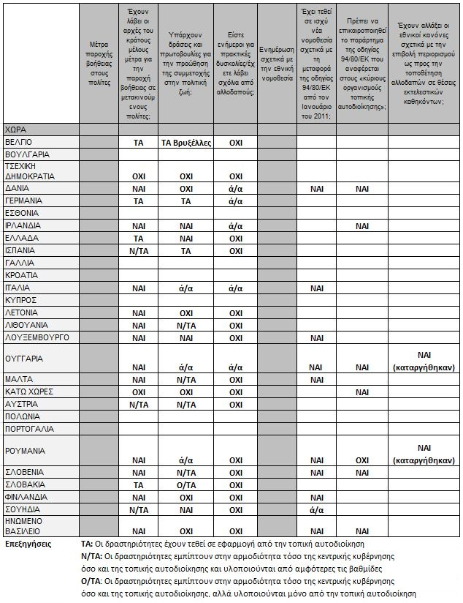

http://europa.eu/rapid/press-release_SPEECH-17-3165_el.htm
Πρόκειται επίσης για θεμελιώδες δικαίωμα το οποίο κατοχυρώνεται στο άρθρο 40 του Χάρτη των Θεμελιωδών Δικαιωμάτων της Ευρωπαϊκής Ένωσης.
Οδηγία 94/80/ΕΚ του Συμβουλίου, της 19ης Δεκεμβρίου 1994, περί των λεπτομερών κανόνων άσκησης του δικαιώματος του εκλέγειν και εκλέγεσθαι κατά τις δημοτικές και κοινοτικές εκλογές από τους πολίτες της Ένωσης που κατοικούν σε κράτος μέλος του οποίου δεν είναι υπήκοοι (ΕΕ L 368 της 31.12.1994, σ. 38).
Οι όροι αυτοί προβλέπονται στην οδηγία και θα μπορούσαν π.χ. να αφορούν τον δήμαρχο μιας πόλης.
Η πρώτη έκθεση σχετικά με τη μεταφορά και την εφαρμογή της οδηγίας βάσει του άρθρου 13 εκδόθηκε από την Επιτροπή το 2002 [COM(2002) 260 τελικό]. Η δεύτερη έκθεση εκδόθηκε το 2012 [COM(2012) 99 της 9.3.2012]. Στο πλαίσιο της έκθεσης αυτής αξιολογήθηκε η πρόοδος της μεταφοράς και εφαρμογής στα κράτη μέλη που είχαν προσχωρήσει στην ΕΕ από το 2002 και παρουσιάστηκε η αξιολόγηση την οποία διενήργησε η Επιτροπή όσον αφορά τις δηλώσεις στην οδηγία βάσει του άρθρου 14.
Τα διαθέσιμα στοιχεία της Eurostat σχετικά με τον πληθυσμό χωρίζονται σε τρεις ηλικιακές ομάδες (0-14, 15-64 και 65+). Για τους σκοπούς της παρούσας έκθεσης, στον πληθυσμό σε ηλικία ψήφου υπολογίζονται άτομα ηλικίας 15 ετών και άνω.
Δεν είναι πάντα δυνατή η εξασφάλιση ακριβών στοιχείων σχετικά με τις περιφέρειες και τους δήμους όπου κατοικούν μετακινούμενοι πολίτες της ΕΕ.
http://ec.europa.eu/eurostat/statistics-explained/index.php/Migration_and_migrant_population_statistics.
Έκτακτο Ευρωβαρόμετρο αριθ. 430 του 2016 για την ιθαγένεια της Ευρωπαϊκής Ένωσης.
Το 2012 για το ίδιο δικαίωμα ήταν ενήμερο το 66 %. Έκτακτο Ευρωβαρόμετρο αριθ. 364 του 2012 για τα εκλογικά δικαιώματα.
Η παλαιότερη περίοδος για την οποία καθίστανται διαθέσιμα από την Eurostat σχεδόν πλήρη στοιχεία σχετικά με τη συγκεκριμένη ηλικιακή ομάδα μετακινούμενων πολιτών.
Σε 13 κράτη μέλη παρατηρήθηκαν διψήφια ποσοστά αύξησης: Τσεχική Δημοκρατία, Δανία, Γερμανία, Κροατία, Εσθονία, Μάλτα, Κάτω Χώρες, Λιθουανία, Αυστρία, Ρουμανία, Σλοβακία, Φινλανδία και Ηνωμένο Βασίλειο.
Η ανωτέρω κατάσταση αντικατοπτρίζεται επίσης στη μελέτη που εκπονήθηκε στο πλαίσιο της έκθεσης για τις ευρωπαϊκές εκλογές του 2014: http://ec.europa.eu/justice/citizen/document/files/final_report_2014_ep_elections_study_cses_10_march_2015.pdf
Η Βουλγαρία, η Τσεχική Δημοκρατία, η Γερμανία, η Δανία, η Φινλανδία, η Ουγγαρία, η Λιθουανία, η Λετονία, η Μάλτα, οι Κάτω Χώρες, η Πορτογαλία, η Ρουμανία, η Σουηδία και η Σλοβενία εγγράφουν αυτομάτως τους πολίτες τους στους εκλογικούς καταλόγους.
Φινλανδία, Ουγγαρία, Μάλτα, Σλοβενία, Ηνωμένο Βασίλειο, Λουξεμβούργο και Σουηδία.
Στο άρθρο 2 παρέχονται ορισμοί των όρων «κύριος οργανισμός τοπικής αυτοδιοίκησης», «δημοτικές και κοινοτικές εκλογές», «κράτος μέλος κατοικίας», «κράτος μέλος καταγωγής», «εκλογικός κατάλογος», «ημέρα αναφοράς» και «υπεύθυνη δήλωση».
Βλέπε, ωστόσο, το σημείο 3.3 για περισσότερες πληροφορίες.
Βουλγαρία, Τσεχική Δημοκρατία, Γερμανία, Δανία, Φινλανδία, Ουγγαρία, Λιθουανία, Λετονία, Μάλτα, Κάτω Χώρες, Πορτογαλία, Ρουμανία, Σουηδία και Σλοβενία.
Δανία, Εσθονία, Φινλανδία, Ιρλανδία, Λετονία, Λουξεμβούργο, Μάλτα, Κάτω Χώρες, Πορτογαλία, Ρουμανία, Σλοβακία, Ισπανία, Σουηδία και Ηνωμένο Βασίλειο.
Ουγγαρία, Πολωνία και Σλοβενία.
Βέλγιο, Κύπρος, Τσεχική Δημοκρατία, Γαλλία, Ιταλία και Λιθουανία.
Βουλγαρία και Ελλάδα.
Έκτακτο Ευρωβαρόμετρο αριθ. 431 «Εκλογικά δικαιώματα 2015».
Σύμφωνα με το άρθρο 2 παράγραφος 1 στοιχείο α) της οδηγίας, ως «κύριος οργανισμός τοπικής αυτοδιοίκησης» νοούνται οι διοικητικοί φορείς που αναφέρονται στο παράρτημα.
Ερωτηματολόγιο που διανεμήθηκε στην ομάδα εμπειρογνωμόνων της Επιτροπής σχετικά με τα εκλογικά ζητήματα.
Πηγή: Ερωτηματολόγιο που διανεμήθηκε στην ομάδα εμπειρογνωμόνων της Επιτροπής σχετικά με τα εκλογικά ζητήματα.
Πρέπει να δηλώνουν είτε ότι θα βρίσκονται στο εξωτερικό είτε ότι θα υποβληθούν σε ιατρική επέμβαση είτε ότι βρίσκονται σε κατάσταση εγκυμοσύνης και ο τοκετός αναμένεται την ημέρα των εκλογών. Πηγή: Ερωτηματολόγιο που διανεμήθηκε στην ομάδα εμπειρογνωμόνων της Επιτροπής σχετικά με τα εκλογικά ζητήματα.
COM(2017) 30 final.
Τα αποτελέσματα του εν λόγω έργου, καθώς και άλλων έργων που χρηματοδοτήθηκαν μέσω προσκλήσεων υποβολής προτάσεων του 2014 για επιχορηγήσεις δράσεων στο πλαίσιο του προγράμματος «Δικαιώματα, Ισότητα και Ιθαγένεια», προβλήθηκαν πρόσφατα κατά τη διάρκεια της Ευρωπαϊκής Εβδομάδας των Περιφερειών και Πόλεων, η οποία συνδιοργανώθηκε από την Ευρωπαϊκή Επιτροπή και την Επιτροπή των Περιφερειών. Στις συνεισφορές συμπεριλαμβάνονται οι εξής: το έργο «ONTHEMOVE», από το Κέντρο Ευρωπαϊκού Συνταγματικού Δικαίου – Ίδρυμα Θεμιστοκλή & Δημήτρη Τσάτσου· το έργο «Living Rights», από το Law Centres Network· το έργο «ACT Active Citizens Together», από την East of England and Local Government Association· και υπηρεσίες μίας στάσης για την πολιτική συμμετοχή των μετακινούμενων πολιτών της ΕΕ, από τη Migration Policy Group.
https://www.consilium.europa.eu/media/22130/st09008en17.pdf
Σύμφωνα με μελέτη του Ευρωπαϊκού Κοινοβουλίου, πρώτος από τους λόγους ψήφου είναι το «ψηφίζω εκ συστήματος». http://www.europarl.europa.eu/pdf/eurobarometre/2014/post/post_2014_survey_analitical_overview_el.pdf
Δημοτικές ή κοινοτικές εκλογές θα διεξαχθούν το 2018 στο Βέλγιο, στην Ουγγαρία, στη Μάλτα, στην Πολωνία, στη Σλοβακία, στη Σλοβενία, στη Σουηδία, στην Τσεχική Δημοκρατία, στις Κάτω Χώρες και στο Ηνωμένο Βασίλειο. Το 2019 θα διεξαχθούν δημοτικές ή κοινοτικές εκλογές στη Βουλγαρία, στην Ελλάδα, στην Ιρλανδία και στη Λιθουανία.
Βλέπε Έκτακτο Ευρωβαρόμετρο αριθ. 430 για την ιθαγένεια της ΕΕ, καθώς και τη δημόσια διαβούλευση που διεξήχθη το 2015 στο πλαίσιο της έκθεσης σχετικά με την ιθαγένεια της ΕΕ.
Επιτροπή «Ιθαγένεια, διακυβέρνηση, θεσμικές και εξωτερικές υποθέσεις», Επιτροπή των Περιφερειών.

